

РОССИЙСКАЯ ФЕДЕРАЦИЯ
ОРЛОВСКАЯ ОБЛАСТЬ

АДМИНИСТРАЦИИ ГОРОДА ЛИВНЫ

ПОСТАНОВЛЕНИЕ

14 марта 2018г. № 179
г.Ливны
Об организации на территории
города Ливны тематической ярмарки
«Пасхальная»

Руководствуясь статьей 11 Федерального закона от 28 декабря 2009г. №381 ФЗ « Об основах государственного регулирования торговой деятельности в Российской Федерации», постановлением Правительства Орловской области от 5 марта 2011г. № 68 «Об утверждении Порядка организации деятельности ярмарок на территории Орловской области», постановлением администрации города от 15 ноября 2017 года №132 «Об утверждении плана размещения ярмарок на территории г.Ливны Орловской области в 2018 году», в целях обеспечения покупательского спроса населения администрация города
п о с т а н о в л я е т:
1. Организовать проведение тематической ярмарки «Пасхальная» на территории г. Ливны с 29 марта по 7 апреля 2018 года.
2. Утвердить:
2.1. Порядок организации работы тематической ярмарки «Пасхальная» на территории города Ливны (приложение 1).
2.2. Порядок приема заявок и предоставления мест для реализации товаров на тематической ярмарке «Пасхальная» на территории города Ливны (Приложение 2).
2.3. Ассортиментный перечень товаров, реализуемых на тематической ярмарке «Пасхальная» на территории города Ливны (приложение 3).
2.4. План мероприятий по организации тематической ярмарки «Пасхальная» на территории города Ливны (приложение 4).
2.5. Плату за предоставление торгового места для реализации товаров при осуществлении торговли на тематической ярмарке «Пасхальная» на территории города Ливны (приложение 5).
2.6. Схему размещения торговых мест на тематической ярмарке «Пасхальная» (приложение 6).
3. Комитету экономики, предпринимательства и торговли (Золкина С.А.):
3.1. Обеспечить организацию деятельности тематической ярмарки «Пасхальная» на территории города Ливны.
3.2. На период работы ярмарки и по окончании работы организовать уборку ярмарочной площадки.
3.3. Опубликовать в средствах массовой информации о планируемых мероприятиях по организации ярмарки.
4. Отделу информационных технологий (Бывшев И.В.) разместить настоящее постановление на официальном сайте администрации города в информационно-телекоммуникационной сети Интернет.
5. Рекомендовать:
- МО МВД РФ «Ливенский» (Токарев А.В.) обеспечить охрану общественного порядка и безопасность дорожного движения в местах проведения тематической ярмарки «Пасхальная» на территории города Ливны в пределах имеющихся полномочий.
- Управлению Федеральной службы по ветеринарному и фитосанитарному надзору по Орловской и Курской областям в г.Ливны (Агарков А.А.), ТО Управления Федеральной службы по надзору в сфере защиты прав потребителей и благополучия человека по Орловской области в г.Ливны (Булатникова Л.В.) обеспечить при проведении ярмарки исполнение действующего законодательства в пределах имеющихся полномочий.
6. Контроль за исполнением настоящего постановления возложить на заместителя главы администрации г.Ливны по экономике и финансам Л.И. Полунину.

Исполняющий обязанности
главы города С.А.Трубицин

Приложение 1 к постановлению
администрации города
от_____________2018г. №____

Порядок
организации работы тематической ярмарки «Пасхальная»
на территории города Ливны

1. Настоящий Порядок регламентирует организацию работы тематической ярмарки «Пасхальная» на территории города Ливны (далее - Ярмарка) по реализации товаров:

N п/п | Вид ярмарки по характеру деятельности | Место расположения ярмарочной площадки | Специализация ярмарки по классам товаров | Режим работы, в том числе срок (период) проведения ярмарки | Организатор ярмарки
1 | Ярмарка тематическая «Пасхальная» | ул.М.Горького  (у павильона «Родное село») | искусственные цветы, куличи | с 29 марта по 7 апреля 2018 года с  8-00-17-00 | Администрация города Ливны
2 | Ярмарка тематическая «Пасхальная» | ул.Мира (перекресток с ул.Денисова) | Искусственные цветы | с 29 марта по 7 апреля 2018 года с  8-00-17-00 | Администрация города Ливны

2. Организация Ярмарки и продажи товаров на ней осуществляется с учетом требований, установленных законодательством Российской Федерации к продаже отдельных видов товаров, о защите прав потребителей, в области обеспечения санитарно-эпидемиологического благополучия населения, о пожарной безопасности, в области охраны окружающей среды, ветеринарно-санитарных и других установленных федеральными законами требований.
3. Размещение объектов нестационарной мелкорозничной торговли на Ярмарке осуществляет организатор Ярмарки в соответствии с утвержденными местами размещения торговых мест.
4. Организатор Ярмарки:
4.1. Информирует жителей города Ливны через средства массовой информации о размещении и специализации Ярмарки, реализуемых товарах, периоде и режиме ее работы.
4.2. Организует охранные мероприятия на период работы Ярмарки. В целях обеспечения охраны общественного порядка и безопасности дорожного движения в местах проведения Ярмарки, привлекает для этих целей МО МВД «Ливенский».
4.3. Осуществляет предоставление торговых мест.
5. Продажа товаров на Ярмарке осуществляется через нестационарные объекты мелкорозничной торговли: передвижные средства развозной торговли.
6. Для перевозок товаров должны использоваться специально предназначенные или специально оборудованные для таких целей транспортные средства.
7. Продажа товаров на Ярмарке осуществляется продавцами при наличии:
7.1. Документов, удостоверяющих личность и гражданство продавца;
7.2. Документов, подтверждающих трудовые или гражданско-правовые отношения продавца с участником Ярмарки;
7.3. Документов, подтверждающих предоставление торгового места на ярмарке;
7.4. Товарно-сопроводительных документов на реализуемую продукцию;
7.5. Документов, подтверждающих качество и безопасность продукции, в том числе деклараций соответствия, сертификатов соответствия;
7.6. В случаях, предусмотренных законодательством Российской Федерации, - личной медицинской книжки продавца с отметкой о прохождении медосмотра.
Вышеуказанные документы хранятся у продавца в течение всего времени работы и предъявляются по первому требованию должностного лица органов государственного контроля или покупателя.
8. Торговое место на Ярмарке, в том числе автотранспортное средство, должно быть оборудовано:
1) вывеской о принадлежности торгового места и информации о продавце с указанием:
- для юридического лица – наименование предприятия, организационно-правовой формы, юридического адреса, информации о государственной регистрации;
- для индивидуального предпринимателя – фамилии, имени, отчества индивидуального предпринимателя, информации о государственной регистрации;
- торговым оборудованием, предназначенным для выкладки товаров (столы, горки, подтоварники, для хранения товарного запаса, исключающие возможность хранения товара на земле и др.);
9. Лица, осуществляющие торговую деятельность на Ярмарке, несут ответственность в установленном законодательством Российской Федерации порядке за качество реализуемой продукции и нарушение правил торговли и санитарных норм.
Реализуемые на Ярмарке товары должны быть снабжены ценниками.
Товары промышленного производства должны иметь маркировку в соответствии с требованиями нормативных документов.
Продавец при осуществлении деятельности по продаже товаров на ярмарке обязан:
1) соблюдать требования, предусмотренные законодательством Российской Федерации в сфере обеспечения санитарно-эпидемиологического благополучия населения, охраны окружающей среды, защиты прав потребителей, а также требования, предъявляемые к продаже отдельных видов товаров;
2) своевременно в наглядной и доступной форме доводить до сведения покупателей необходимую, достоверную информацию о продукции и об ее изготовителях, обеспечивающую возможность правильного выбора товаров.
На Ярмарке не допускается торговля с необорудованных мест (коробок, ящиков, тротуаров).
Запрещается продажа на Ярмарке:
- товаров, реализация которых запрещена или ограничена действующим законодательством Российской Федерации;

Приложение 2 к постановлению
администрации города
от _____________ 2018г. №___
Порядок
приема заявок и предоставления мест для реализации товаров
на тематической ярмарке «Пасхальная» на территории города Ливны
1. Настоящий Порядок регламентирует прием, регистрацию заявок и предоставление участникам ярмарки мест для продажи товаров на тематической ярмарке «Пасхальная» на территории города Ливны (далее – Ярмарка).
2. Прием заявок установленного образца производится организатором Ярмарки с 19 марта по 29 марта 2018г. (с 8-00 до 17-00).
3. Участник Ярмарки имеет право подать заявку на одно торговое место на каждой из ярмарочных площадок.
4. Регистрация заявок производится организатором Ярмарки путем внесения записи в журнале учета в соответствии с датой и временем подачи заявки с указанием:
-для юридических лиц – полного и сокращенного наименования (в случае, если имеется), в том числе фирменного наименования, и организационно-правовой формы юридического лица, места его нахождения, контактах телефонов, Ф.И.О. руководителя, перечня реализуемых товаров (выполняемых работ, предоставляемых услуг);
-для индивидуальных предпринимателей – фамилии, имени и отчества (в случае, если имеется) индивидуального предпринимателя, государственного регистрационного номера записи о государственной регистрации индивидуального предпринимателя и данных документа, подтверждающего факт внесения сведений об индивидуальном предпринимателе в Единый государственный реестр индивидуальных предпринимателей, перечня реализуемых товаров (выполняемых работ, предоставляемых услуг);
-для физических лиц – фамилии, имени и отчества (в случае, если имеется) гражданина, места его жительства, данных документа, удостоверяющего его личность, реквизитов документа, подтверждающего занятие садоводством, огородничеством.
5. Распределение торговых мест осуществляется в соответствии со схемой размещения торговых мест, утвержденной настоящим постановлением , на основе поданных заявок.
6. Выдача разрешений на осуществление торговой деятельности на Ярмарке производится на основании заявки и подтверждения оплаты стоимости за размещение торгового места.
7. Предоставление торговых мест на Ярмарке и расстановка участников Ярмарки осуществляется при наличии у них документов, установленных п.7 Порядка организации работы тематической ярмарки «Пасхальная» на территории города Ливны организатором Ярмарки в соответствии со схемой размещения торговых мест.
8. Определить размер торгового места 5 кв.м.

Приложение 3 к постановлению
администрации города
от _____________ 2018г. №____

Ассортиментный перечень товаров, реализуемых на
тематической ярмарке
«Пасхальная» на территории города Ливны

№ п/п | Наименование групп товаров
1 | Искусственные цветы
2 | Пасхальные куличи

Приложение 4 к постановлению
администрации города
от _____________2018г. № ____

План мероприятий
по организации тематической ярмарки «Пасхальная»
на территории города Ливны

№№  п/п | Мероприятия | Срок  исполнения | Ответственные
1 | Информирование жителей г.Ливны в средствах массовой информации о проведении ярмарки | До  21.03. 2018г. | Комитет экономики, предпринимательства и торговли администрации города
2 | Определение схемы размещения торговых мест | До  15.03. 2018 г. | Комитет экономики, предпринимательства и торговли администрации города, отдел по архитектуре и градостроительству администрации
3 | Прием, рассмотрение заявок на участие в Ярмарке и принятие решения о предоставлении торговых мест в виде разрешений | С 19.03.2018г. до  29.03.2018г. | Комитет экономики, предпринимательства и торговли администрации города
4 | Обеспечение контроля за охраной общественного порядка в местах проведения Ярмарки | В период работы Ярмарки | МО МВД РФ «Ливенский»
5 | Осуществление контроля за реализуемой на Ярмарке продукцией | В период работы Ярмарки | ТО Управления Федеральной службы по надзору в сфере защиты прав потребителей и благополучия человека по Орловской области в г.Ливны, Управление Федеральной службы по ветеринарному и фитосанитарному надзору по Орловской и Курской областям в г.Ливны
6 | Организация контроля за деятельностью Ярмарки | В период работы Ярмарки | Комитет экономики, предпринимательства и торговли администрации города
7 | Организация уборки ярмарочных площадок на период работы Ярмарки и по ее окончании | В период работы Ярмарки и по окончании | Комитет экономики, предпринимательства и торговли администрации города

Приложение 5 к постановлению
администрации города
от ______________2018г. № ____

Плата
за предоставление торгового места для реализации товаров при осуществлении торговли на тематической ярмарке «Пасхальная» на территории города Ливны

№ п/п | Наименование объектов ярмарочной торговли | Кол-во мест | Стоимость  (руб.)
1 | Искусственные цветы | 1 | 3000
2 | Пасхальные куличи | 1 | 900

Приложение 6 к постановлению
администрации города
«____»___________ 2018г. № ___

Схема размещения торговых мест
(перекрёсток ул. Мира и ул. Денисова)

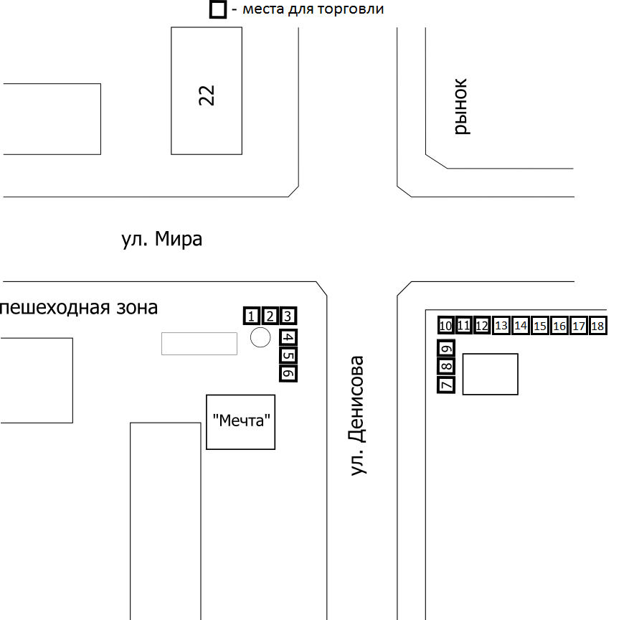

+

+

Схема расположения торговых мест
(ул. Горького в районе автовокзала)

